淡江時報 第 829 期
情人步道
新生特刊
仆街少女推薦：宮燈教室後方濃蔭樹下清幽小徑，人稱情人步道，道寬恰能容下兩人；花棚、石椅，攜手漫步其間，聽蟬唱、聞鳥鳴，實在好情調。過去傳說宮燈姐姐化身為鳥，5月會出沒其間，專啄負心漢，雖然現已不見鳥蹤，但傳說讓此地更美，而情人聽聞後則焉敢用情不專。

粉絲評價：讚
2011/08/08

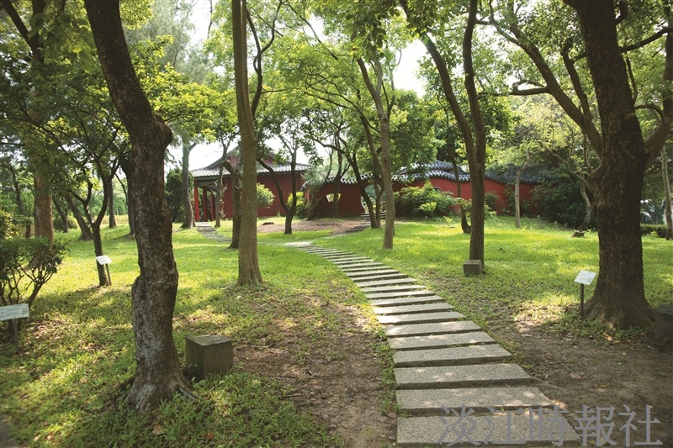
情人步道

